Neumann János
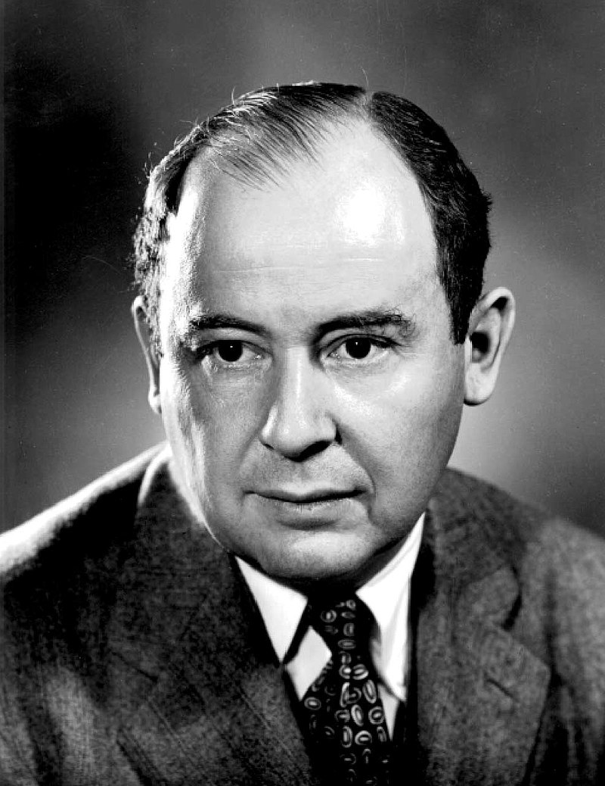
Neumann János (Budapest, 1903. december 28. – Washington, 1957. február 8.) magyar születésű matematikus. Kvantummechanikai elméleti kutatásai mellett a digitális számítógép elvi alapjainak lefektetésével vált ismertté. Az elektronikus számítógépek logikai tervezésében kiemelkedő érdemeket szerzett. Ennek alapvető gondolatait – a kettes számrendszer alkalmazása, memória, programtárolás, utasítás rendszer – Neumann-elvekként emlegetjük.
János édesanyja, Margit a háztartást vezette és fiai nevelésével foglalatoskodott. Neumann már tízéves kora előtt csodagyereknek számított, majd 1913-ban szülei beíratták a híres fasori evangélikus főgimnáziumba. Ebben az iskolában Rátz László tanár úrtól tanult a matematikát. 1920-ban az ország legjobb matematikus-diákja kitűntetést vehette át. Neumann János három ország egyetemén szerzett tudásával Rockefeller ösztöndíjasként Göttingenbe megy, ahol akkor a sok kiváló matematikus és fizikus között David Hilberttel is együtt dolgozik. 1927-ben docensnek nevezték ki Berlinben, két évvel később pedig Hamburgban. 1938-1957 között rendszeresen végzett tanácsadói munkákat az Egyesült Államok több katonai intézménye számára, 1943-1945 között pedig Los Alamosban közreműködött a Manhattan-projektben (az atombomba kifejlesztésében). Ebben az időszakban részt vett az első elektronikus számítógép (ENIAC) továbbfejlesztésének tervezésében és ennek eredményeit általánosítva leírta a számítógépek logikai struktúráját mindmáig meghatározó alapelveket. A mai napig a legtöbb infokommunikációs eszköz az asztali számítógépektől a laptopokig, az okostelefonoktól az ipari alkalmazásokig, mind azonos felépítésű, Neumann-elven működő rendszer.
1995-ben elsőként a Magyar Örökség kitüntető címet és oklevelet Neumann János és a Neumann-elv kapta. 2015-ben Neumann János életműve az informatika és a számítógépek világában bekerült a hungarikumok közé.
A következő oldalon érdekes TOTO kérdéseket találsz Neumann Jánosról.

Melyik a helyes válasz?
- Ki volt Neumann János matematikatanára, aki felfedezte tehetségét?
- Rátz László
- Kiss Péter
- Dán Klára

- Melyik évben nyerte el Neumann János az Ország Legjobb Matematikusa-díjat?
- 1924
- 1920
- 1919

- Ki volt Neumann János kollégája Göttingengben?
- Hilbert
- Einstein
- Johansen

- Hány helyen volt docens Neumann János?
- 1
- 3
- 2

- Hol dolgozott Neumann János a Manhattan-terv alatt?
- Los Angeles
- Los Alamos
- Los Santos

- Mi volt az első számítógép neve?
- ENIAC
- Commodore
- ZX Spectrum

- Mik működnek az úgynevezett Neumann-elven?
- Az atomerőművek
- Az elektromos hajtású gépjárművek
- A legtöbb infokommunikációs eszköz

